ASSEMBLEE GENERALE DES GRANDES TRAVERSEES DU JURA
LE 08 OCTOBRE 2020
à La Maison de la Réserve de Remoray –Labergement Sainte Marie
Présents : Schauss Léonard – Bernard Jacquet – Daniel Caty – Robert Masson – Rémi Debois – Pascal Jobard – Alain Jacquet – Charlotte Vidalot – Benjamin Racine – Natacha Lahaye – Michel Converset – Michal Roulet – Jacky Mariotte – Jean Pascal Chopard – Claude Mercier – Jean-Yves Comby – Philippe Lebugle – Jacques Dubout – Dereck Pippo – Delphine Gallois – Guy Vacelet – Florent Vacher – Jean-Marie Saillard – Jean-Michel Buclet – Claude Brunet – Nicolas Gotorbe – Zélie Déconfin – Marie Anne Carline Baric – Cyril Henry – Ginette Henriet
- Excusés : Marie-Guite Dufay – Pierre Simon – Josiane Bertolini – Catherine Pistolet – David Philot – Philippe Emin – Coralie Bugnot – Guy Berçot – Gilles Robert – Johann Lieritz – Bérénice Salinot – Alexandre Peyron – Emilie Rolandez – Sophie Ollier Daumas – Mylène Casado – Jean-Philippe Perrusson – Olivier Demergiller – Viviane Grosfillez – Samuel Ringot – Michel Leclerc –Pascale Regnier – Christine Bouquin – Marie Pierre Rougnon Glasson

- Rapport moral du Président Guy Vacelet
2020 restera une année bien particulière dans nos mémoires.
Celle-ci nous a appris à regarder différemment et à réapprendre l’importance de la nature qui nous entoure.
Et si la crise de la COVID 19 était le catalyseur d’une envie de tourisme autrement ?
Après 2 mois d’incertitude, pour la majorité des français bloqués dans leur appartement ou leur maison, le besoin de respirer, d’ouvrir la porte était impérieux... L’appel de la nature était là. Pas de voyage possible à l’étranger, qu’importe, la redécouverte de leur pays, de leur région, de leur département s’est alors imposée comme une certitude de moments sains et ressourçant.
Les randonneurs sur la GTJ durant cet été étaient tout à la fois français, régionaux et même locaux.
Parcourir les Montagnes du Jura en itinérance représentait la part d’aventure que tous nous aimons raconter à notre retour de vacances : l’immersion dans la nature, loin des foules de la ville, loin de la rapidité des transports en commun, loin du bruit des moteurs et surtout les multiples anecdotes qui jalonnent toujours un séjour en itinérance… Rencontres inattendues, inquiétudes face à la forêt à traverser, incertitude sur le chemin à prendre et pour finir le plaisir des moments partagés.
Tous ces moments dans la nature n’auraient pas le même goût sans la promesse d’une soirée chaleureuse à l’étape. L’accueil des hébergeurs qui savent recevoir les randonneurs avec un sourire, un conseil, une aide et un savoureux repas participe grandement à la réussite du voyage en itinérance.
Sûr de la qualité des hébergements offerts aux randonneurs et de la beauté des territoires traversés nous travaillons à GTJ avec sérénité. Notre objectif étant de mettre à disposition des randonneurs tous les outils nécessaires pour qu’ils puissent accéder facilement à leur séjour en itinérance qu’ils viennent découvrir notre territoire et vivre au rythme de la nature jurassienne, préservée et riche en surprises.
Notre équipe s’est enrichie en 2020 de la présence de Carline Baric au poste de chargée de communication. Carline se présente, elle est arrivée au mois de février dans l’équipe, elle est salariée du Parc naturel régional du Haut Jura sur un programme GTJ.
Elle travaillait auparavant pour le groupe PAPREC à Paris.
Le rapport moral est approuvé à l’unanimité.
- Le rapport d’activités (voir dossier de présentation AG 2020) est présenté et approuvé à l’unanimité.
- Le bilan financier 2019 (voir dossier de présentation AG 2020) est présenté par Monsieur Buclet, expert-comptable pour le cabinet Mazars Sereco.
CHARGES : 164 901 €
PRODUITS : 172 288 €
Résultat : 7 387 €
Jean-Yves Comby s’interroge sur le chiffre d’affaires de ventes des articles de librairie qui a pratiquement doublé entre 2018 et 2019.
Ginette explique que durant l’année 2019 l’association GTJ était la seule à avoir encore des topoguides de la GTJ à pied de la FFRANDO. Si les ventes sont en augmentation à GTJ, elles sont toujours soumises à variations en fonction de l’indisponibilité d’une édition.
Le bilan est soumis au vote et approuvé à l’unanimité
- Programmation 2020 (voir dossier de présentation AG)
Léonard Schauss demande des précisions concernant l’itinéraire Gravel présenté par Cyril.
Actuellement l’itinéraire VTT de la GTJ est un itinéraire assez roulant sur des chemins blancs, entrecoupé de portions très techniques qui peuvent être contournées en utilisant une GTJ appelée « GTJ light » qui utilise des déviations par des chemins blancs ou goudronnés. Il est toutefois identifié comme un itinéraire pour un public plutôt averti et sportif.
Il serait question de retravailler sur la base de cet itinéraire afin de proposer des « variantes » à l’actuelle GTJ à VTT. Sur la base d’une colonne vertébrale commune, nous pourrions décliner plusieurs possibilités d’activités.
- Pour les familles utiliser la GTJ à VTT mais en décrivant plus de petits chemins très roulants
- Pour le nouveau public du Gravel, la GTJ à VTT mais en remplaçant toutes les portions techniques qui n’ont pas encore de variante light par des chemins appropriés au vélo Gravel (graviers) soit beaucoup de portions en chemins blancs
- Pour les sportifs GTJ à VTT avec possibilité d’ajout de trace singles plus techniques.
- 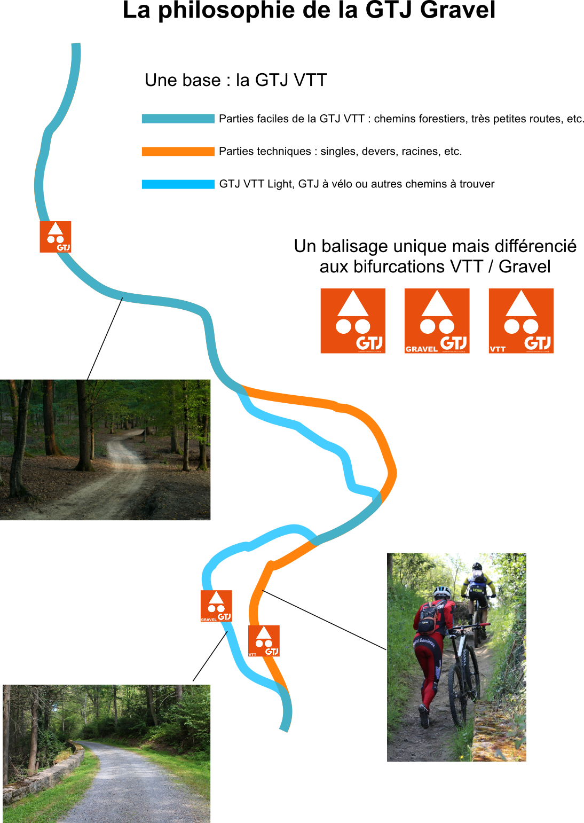
Il n’y a pas d’autre question sur la programmation et elle adoptée à l’unanimité.
Monsieur Buclet présente le budget 2020 (voir dossier de présentation AG) qui est approuvé à l’unanimité.
Elections du Conseil d’administration.
- Représentation des Producteurs de tourisme de randonnée
Candidat élu : Benjamin RACINE - Roule ma poule
- Représentation des professionnels de la filière équestre
Candidat élu : Jean-Claude FEUGÈRE
- Représentation de la Fédération Française de Randonnée
Candidats élus :
Jean-Pierre BASSELIN (Doubs)
Michel CONVERSET (Jura)
Francis BEAUVAIS (Ain)
- Représentation des professionnels de loisirs
Candidat élu : Jean-Yves Comby
- Représentation d’association de tourisme
Candidat élu : Guy Vacelet
- Autres personnes morales
Candidat sortant : François Casagrande
Candidat élu : Jacky Mariotte
- Représentation des EPCI
Doubs - Candidats :
  - Comcom du Val de Morteau – Mme Marie-Pierre ROUGNON GLASSON
  - Comcom du Grand Pontarlier – M. Jean-Luc FAIVRE
Jura - Candidats :
  - Comcom de la Station des Rousses –
  - Comcom Haut-Jura St-Claude – M. Claude MERCIER
Ain - Candidats :
  - Comcom Bugey Sud –
  - Comcom Haut-Bugey Agglomération (pôle Hauteville)– M. Philippe EMIN
  - Comcom CCPG - M. Jacques DUBOUT
- Dans le collège des membres associés désignés, sont tous deux renouvelés :
  - Pour le CDT du Doubs, le directeur M. Philippe LEBUGLE
  - Pour le CDT du Jura, le directeur M. Jean-Pascal CHOPARD

Séance levée à 17h 15.

